- Проектирование поперечных профилей автомобильной дороги

Проектирование земляного полотна заключается в разработке его конструкции для всех наиболее характерных участков продольного профиля, к которым относятся: участки с нулевыми отметками, насыпи и выемки. Разрабатываются также конструкции земляного полотна на косогорах, крутизна которых 1:10 и круче. В результате проектирования каждой конструкции устанавливаются формы и размеры земляного полотна, включая такие его элементы, как кюветы, резервы, а также банкеты и нагорные канавы.
При этом руководствуются общими указаниями по проектированию земляного полотна и типовыми поперечными профилями /2,3,7/.
При проектировании земляного полотна в малых насыпях и на участках с нулевыми отметками определяют размеры кюветов исходя из баланса земляных работ, предварительно задавшись глубиной пределах в 0,3-0,6 м.
При проектировании земляного полотна в насыпях из местного грунта определяют размеры резервов, также исходя из баланса земляных работ. Глубина резерва при этом задается в пределах 1,0-1,5 м.
Поперечные профили назначают в зависимости от высоты насыпи или глубины выемки, а также от грунтовых условий с учетом природных условий района проектирования. Крутизна откосов насыпей и выемок в типовых решениях не должна быть более указанной в таблицах 7.3.1 и 7.4.1 /7/. Чаще всего при проектировании земляного полотна используют типовые поперечные профили насыпей и выемок, изображенных на рисунке 11.2 /3/.
Проектирование земляного полотна производится в тесной увязке с разработкой продольного профиля и предусматривает:
- оценку возможности использования имеющихся по трассе грунтов для возведения насыпей и в качестве основания при устройстве выемок;
- выяснение возможности закладки боковых резервов для получения грунта с целью отсыпки его в насыпи;
- изучение типовых геометрических форм насыпей и выемок с целью выбора тех из них, которые оказываются необходимыми при заданных климатических, грунтовых и рельефных условиях и запроектированном продольном профиле. Принятые формы земляного полотна обосновываются в пояснительной записке, схематично вычерчиваются и нумеруются. Номера поперечных профилей земляного полотна выносятся в графу «Тип поперечного профиля» продольного профиля.

СПИСОК ЛИТЕРАТУРЫ

- Бабков В.Ф, О.В. Андреев. Проектирование автомобильных дорог. ч.I-II. –М.:Транспорт, 1987.
- Автомобильные дороги (примеры проектирования). /Под ред. В.С.Порожнякова – М: Транспорт, 1983.
- Справочник инженера-дорожника. Проектирование автомобильных дорог. /Под ред. Г.А.Федотова – М.: Транспорт, 1989.
- Гохман В.А. и др. Пересечения и примыкания автомобильных дорог. – М.: Высшая школа, 1989.
- Сардаров А.С. Архитектура автомобильных дорог. – М. :Транспорт, 1989.
- Справочное пособие. Технико-экономическое обоснование при проектировании переходов. /Под ред. Е.В.Болдакова. – М.:Транспорт,1981.
- СНиП 3.03.09-2006* Автомобильные дороги. Астана, 2007 – 47с.
- СН РК 3.03-19-2006 Проектирование дорожных одежд нежесткого типа. Астана, 2006 – 65с.
- Антонов Н.М., Боровков Н.А. и др. Проектирование и разбивка вертикальных кривых на автомобильных дорогах. – М.: Транспорт, 1968.
- Андреев О.В. Проектирование мостовых переходов. – М.: Транспорт, 1980.
- Методические указания по выполнению практической работы №1 «Полевой проект участка автодороги» - Усть-Каменогорск: УК СДИ, 1991.
- Краткий автомобильный справочник. –М.:Транспорт, 1989.
- Митин Н.А. Таблицы для подсчета объемов земляного полотна автомобильных дорог. – М.: Транспорт, 1977.
- Митин Н.А. Таблицы для разбивки кривых на автомобильных дорогах. – М.: Транспорт, 1971.
- Ройзман А.С. Пособие по проектированию автомобильных дорог. Изд. 4-е перераб. и доп. Изд-во «Транспорт», 1974, 272с.
- Красильщиков И.М., Елизаров А.В. «Проектирование автомобильных дорог» Учебное пособие для техникумов, 1986г. – 215с.

Приложение Е

Пример оформления поперечного профиля земляного полотна

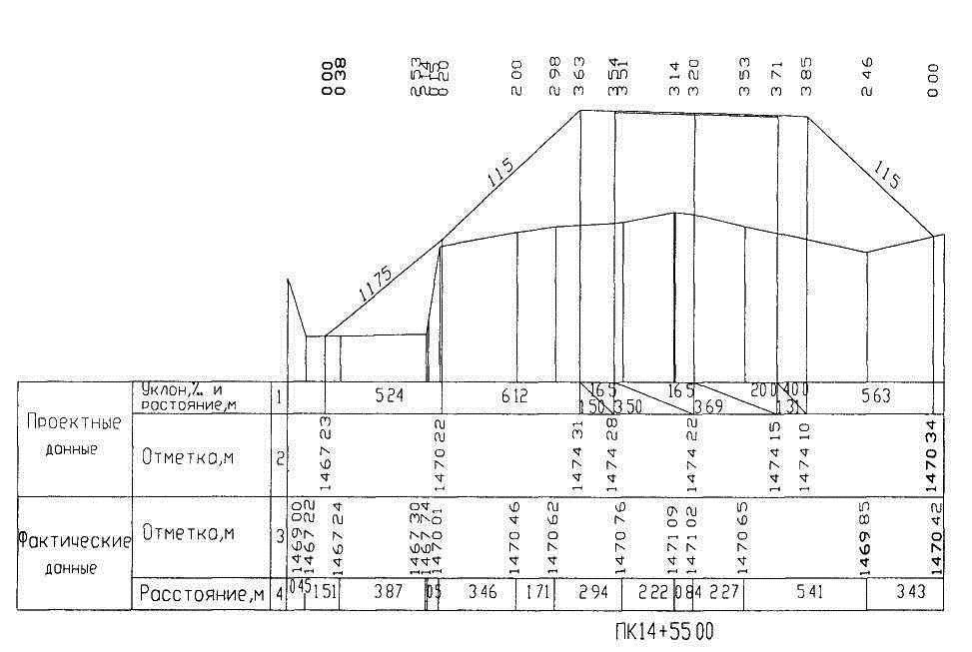

Рисунок Е.1 – Пример оформления поперечного профиля земляного полотна в горной местности

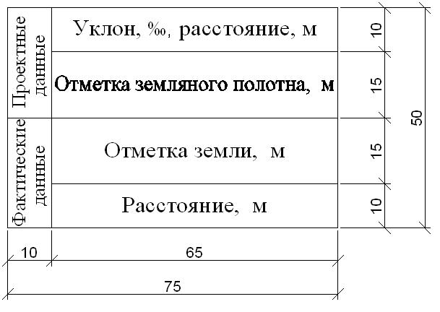

Рисунок Е.2 – Форма и размеры боковика поперечного профиля

